Д/З Биология 11 Посмотреть, выписать главное, ответить на вопросы. Прислать фото конспекта в ВК или на почту namorbelkin@gmail.com.
Макроэволюция. Основные закономерности эволюции

1. Понятие макроэволюции

Теория:
Макроэволюция — историческое развитие вида и более крупных таксономических групп, охватывающее большие промежутки времени; надвидовая эволюция.
Макроэволюция включает процессы, ведущие к образованию систематических групп крупнее вида (родов, семейств, отрядов и т. д.).

Основным способом осуществления макроэволюции является дивергенция.

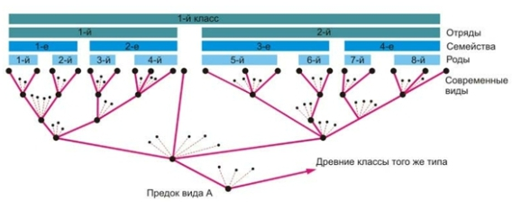
Схема макроэволюции

В отличие от микроэволюции макроэволюция недоступна непосредственному наблюдению и экспериментальному подтверждению, так как происходит медленно и занимает миллионы лет. Доказательствами макроэволюции являются данные палеонтологии, сравнительной анатомии, эмбриологии, биохимии и биогеографии.

Между процессами образования новых видов (микроэволюцией) и процессами формирования более крупных систематических групп (макроэволюцией) нет существенных различий. В основе макроэволюции лежат микроэволюционные факторы: изменчивость, борьба за существование и естественный отбор.

Процесс микроэволюции, вызывающий дивергенцию популяций, продолжается без перерыва и на макроэволюционном уровне внутри возникших групп организмов. Микроэволюцию и макроэволюцию следует рассматривать как две стороны единого эволюционного процесса.

2. Палеонтологические доказательства макроэволюции

Теория:
К палеонтологическим доказательствам эволюции относят:
- ископаемые остатки организмов вымерших видов;
- ископаемые переходные формы;
- филогенетические ряды современных видов.

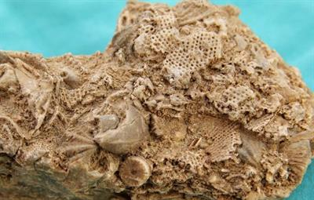
Ископаемые остатки раковин морских организмов
Ископаемые переходные формы — это вымершие организмы, сочетающие признаки более древних и более молодых групп.
Переходные формы позволяют установить родственные связи между современными и вымершими организмами. Наличие переходных форм доказывает историческое развитие живой природы и помогает в построении естественной системы растительного и животного мира.

Примеры:
- кистепёрые рыбы — стегоцефалы — земноводные;
- пресмыкающиеся — археоптерикс — птицы;
- пресмыкающиеся — звероящеры — млекопитающие;
- водоросли — псилофиты — споровые растения;
- папоротниковидные — семенные папоротники — голосеменные.

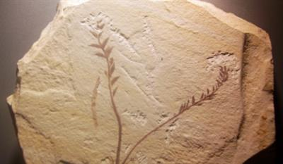
Отпечаток древнего растения

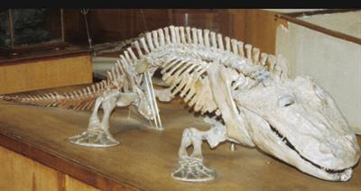
Скелет зверозубого ящера
Филогенетические (палеонтологические) ряды — последовательности переходных ископаемых форм, отражающие эволюцию современных видов.
Установление филогенетических рядов доказывает существование эволюционного процесса и возможность происхождения одного вида от другого.

Примеры:
- филогенетический ряд современной лошади;
- филогенетический ряд человека;
- филогенетический ряд хоботных.

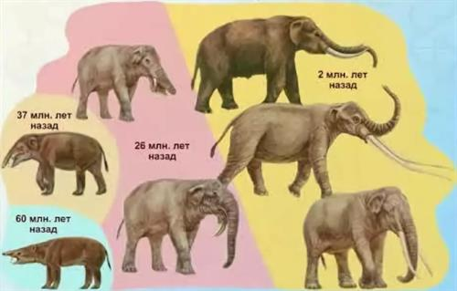
Эволюция хоботных

3. Сравнительно-анатомические доказательства

Теория:
К сравнительно-анатомическим доказательствам эволюции относятся:
- сходный план строения организмов разных систематических групп;
- живые переходные формы;
- гомологичные органы;
- аналогичные органы;
- рудименты;
- атавизмы.
Живые переходные формы — это современные организмы, имеющие в своём строении признаки разных систематических групп.
Например, у ланцетника однослойный кожный эпителий, сегментация мышц, органов выделения и размножения показывают его сходство с беспозвоночными, а наличие хорды, нервной трубки и жаберных щелей — сходство с позвоночными.

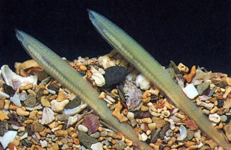
Ланцетник

Растущие в тропических лесах саговники имеют в своём строении признаки папоротников и голосеменных. Крупные сложные листья и плавающие жгутиковые сперматозоиды — общие черты с папоротниками, но образование семян сближает саговниковых с голосеменными.

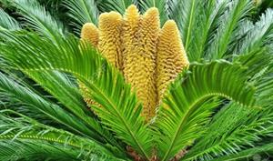
Саговник
Гомологичные органы — органы, имеющие сходное происхождение и строение, но выполняющие разные функции.
Эти органы развиваются из одинаковых зачатков, занимают на теле одинаковое место, но внешне различаются. Позволяют установить родственные связи между организмами.

Примеры:
- передние конечности млекопитающих (крыло летучей мыши, грудной плавник кита, роющая конечность крота, рука человека);
- видоизменения листьев у растений (колючки кактуса, ловчие листья росянки, усики гороха, почечные чешуи, сочные чешуи луковиц).

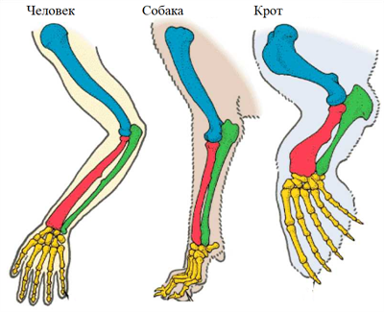
Передние конечности человека, собаки и крота
(гомологичные органы)
Аналогичные органы — органы, имеющее разное происхождение и строение, но выполняющие одинаковые функции и обладающие внешним сходством.
Аналогичные органы формируются из разных зачатков у неродственных групп организмов. Могут занимать на теле разное положение, но похожи внешне, так как формировались в одинаковых условиях. Доказывают направленное действие естественного отбора.

Примеры:
- крылья насекомых и птиц;
- передние конечности крота и медведки;
- жабры многощетинковых червей, ракообразных и рыб;
- бивни моржа и слона;
- колючки кактусов и боярышника.

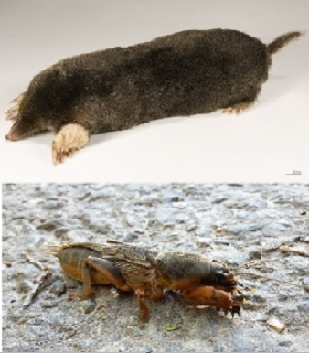
Роющие конечности крота и медведки
(аналогичные органы)
Рудименты — недоразвитые органы современных организмов, которые были хорошо развиты у предков.
Рудименты сохраняются на протяжении жизни у всех особей вида, но особого значения не имеют. Доказывают родственные связи между организмами.
У человека — это остатки третьего века, аппендикс, утрачиваемый волосяной покров и т. п.
Рудиментарные органы помогают установить путь филогенеза. Они подтверждают наличие родственных связей между современными и вымершими организмами. А также доказывают действие естественного отбора, удаляющего ненужный признак
Примеры:
- аппендикс, третье веко, копчик у человека;
- зачатки костей задних конечностей у китов;
- редуцированные глаза у кротов;
- зачаточные крылья у нелетающих птиц;
- жужжальца у двукрылых.

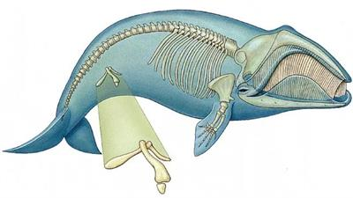
Рудиментарные кости задних конечностей кита

Атавизмы — случаи возврата к признакам предков.
Возникают у отдельных особей вида как отклонения в развитии. Доказывают, что в генотипе современных организмов сохранились гены предков, отвечающих за развитие этих признаков.

Примеры:
- избыточный волосяной покров, хвост, многососковость у человека;
- трёхпалые конечности у лошади;
- ноги у безногих ящериц и змей.

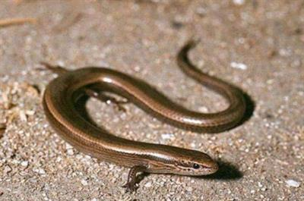
Конечности у безногой ящерицы
О единых предках свидетельствуют и атавизмы — органы предков, развивающиеся иногда у современных существ.
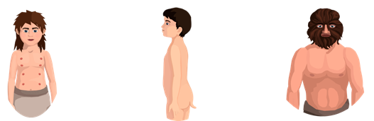
Например, к атавизмам у человека относится возникновение многососковости, хвоста, сплошного волосяного покрова и т. п.

4. Эмбриологические доказательства

Теория:
Изучение эмбрионального развития живых организмов даёт неоспоримые доказательства эволюции.

Эмбриологическими доказательствами являются:
- развитие всех организмов, размножающихся половым путём, из одной клетки — зиготы;
- сходство ранних этапов развития зародышей разных групп животных на ранних стадиях эмбрионального формирования (закон Бэра);
- закон Мюллера — Геккеля о том, что особь повторяет в эмбриогенезе историю возникновения своего вида.
Известно, что каждый многоклеточный организм начинает своё развитие с одной клетки — зиготы.

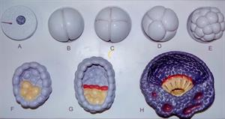
Начальные стадии эмбриогенеза животных

На первых стадиях развития эмбрионы организмов одного типа похожи. Например, у зародышей всех позвоночных сначала образуются хорда, нервная трубка и жабры.

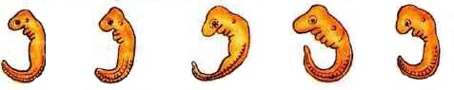
Ранние этапы развития зародышей рыбы, саламандры, черепахи,
крысы и человека

По мере развития становятся всё более заметными отличительные черты.

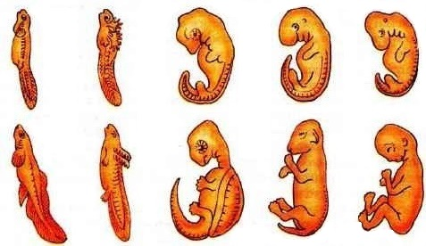

В первой половине 19 в. русский эмбриолог К. М. Бэр сформулировал закон зародышевого сходства.
Чем более ранние стадии индивидуального развития сравниваются, тем больше сходства удаётся обнаружить между разными организмами.
Эта закономерность в развитии зародышей указывает на родство и последовательность эволюционного расхождения групп организмов.

Во второй половине 19 в. немецкие учёные Э. Геккель и Ф. Мюллер сформулировали биогенетический закон.
Каждая особь в индивидуальном развитии повторяет историю развития вида (онтогенез есть краткое и быстрое повторение филогенеза).
В дальнейшем было установлено, что в онтогенезе повторяются признаки не взрослых предков, а их эмбрионов.

Опираясь на биогенетический закон и используя данные эмбриологии, можно воссоздавать ход исторического развития тех или иных групп организмов. Это особенно важно в тех случаях, когда неизвестны ископаемые остатки предковых форм.

5. Биохимические и биогеографические доказательства

Теория:
Биохимические доказательства
1. Все живые организмы состоят из одних и тех же классов органических веществ — липидов, углеводов, белков и нуклеиновых кислот.

2. Сложные биополимеры (белки и нуклеиновые кислоты) у всех организмов имеют одинаковое строение: белки состоят из 20 α-аминокислот, а нуклеиновые кислоты — из 5 нуклеотидов.

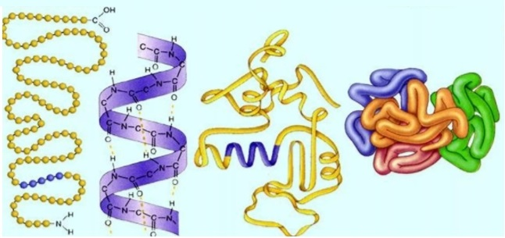
Белки всех организмов имеют сходное строение

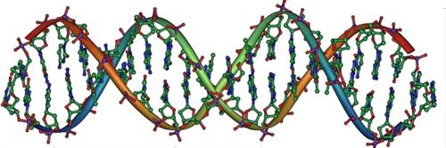
ДНК всех организмов состоит из двух полинуклеотидных цепей

3. Похожи биохимические процессы, протекающие в клетках. Так, биосинтез белка включает две стадии: транскрипцию и трансляцию. Универсальный триплетный код хранения и реализации наследственной информации у всех живых организмов доказывает общность их происхождения.

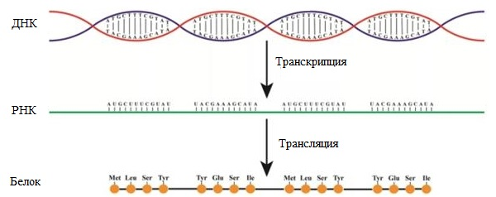

Схема биосинтеза белка
Биогеографические доказательства
Свидетельством макроэволюции является распространение животных и растений на территории Земли.

Установлено: чем раньше произошло разделение отдельных частей планеты, тем сильнее различаются организмы, населяющие эти части. Так, фауна Австралии представлена видами, отсутствующими на других материках. Здесь сохранились яйцекладущие и сумчатые млекопитающие, которые не встречаются в других районах планеты.

Для понимания эволюционного процесса интересно также видовое разнообразие островов. Состав их животного и растительного мира зависит от происхождения островов. Известны острова материкового или океанического происхождения.

Животный и растительный мир первых сходен с материковым (например, Британские острова, Сахалин), что говорит об их недавней изоляции от материка. Чем древнее остров, тем больше накапливается отличий.

Видовой состав океанических островов очень беден. Отсутствуют многие наземные виды.
Все обитатели океанических островов появились там случайно.

Значит, распределение видов животных и растений по поверхности Земли является результатом её исторического развития и эволюции животного и растительного мира.

6. Направления и пути эволюционного процесса

Теория:
Учение о направлениях эволюционного процесса было разработано русским учёным А. Н. Северцовым.
Биологический прогресс — направление эволюции, характеризующееся повышением приспособленности систематической группы живых организмов к среде обитания.
Критерии биологического прогресса:
- увеличение численности особей;
- расширение ареала;
- увеличение числа таксонов (популяций, подвидов, видов и т. д.).
Биологический прогресс — это результат успеха систематической группы в борьбе за существование. Он обеспечивается появлением новых приспособлений, полезных в данной среде обитания. Организмы выживают и размножаются, что приводит к увеличению численности и освоению новых мест обитания. Возникают новые популяции. Они подвергаются действию разнонаправленного естественного отбора и постепенно превращаются в новые виды, виды — в роды, роды — в семейства и так далее. Происходит увеличение числа таксономических групп и их совершенствование.

В состоянии прогресса в настоящее время находятся многие сорняки (одуванчик, пырей, марь белая), вредители сельскохозяйственных культур (колорадский жук, фитофтора). Их прогресс связан с деятельностью человека.

Биологический прогресс достигается тремя путями: повышением организации и освоением новой среды обитания; приспособлением к новой среде и её заселением; понижением организации и освоением более простой среды.

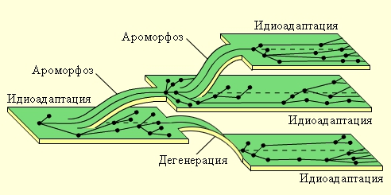

Эволюционное изменение, ведущее к усложнению строения и функций организмов, повышающее общий уровень их организации, позволяющее освоить новую среду обитания — ароморфоз.
Ароморфозы привели к возникновению крупных систематических групп: типов, отделов, классов, некоторых отрядов.

Примеры ароморфозов у животных:
- двусторонняя симметрия тела;
- сквозной кишечник;
- трахейное дыхание у членистоногих;
- лёгочное дыхание у позвоночных;
- альвеолярные лёгкие;
- четырёхкамерное сердце;
- два круга кровообращения;
- теплокровность.
Примеры ароморфозов у растений:
- возникновение фотосинтеза;
- формирование тканей;
- возникновение листа, стебля, корня;
- появление семени;
- образование цветка и плода.
Эволюционное изменение, приспосабливающее организмы к конкретным условиям существования, но не повышающее общий уровень их организации — идиоадаптация (алломорфоз).
Идиоадаптации возникают на основе ароморфозов и позволяют систематической группе более полно заселить среду обитания. Приводят к возникновению видов, родов, семейств.

Примеры идиоадаптаций:
- разные типы листьев и стеблей у растений;
- разное строение цветков у растений;
- видоизменения побега растений;
- разные клювы у птиц;
- разная форма тела и окраска рыб;
- разные типы ротовых аппаратов насекомых.

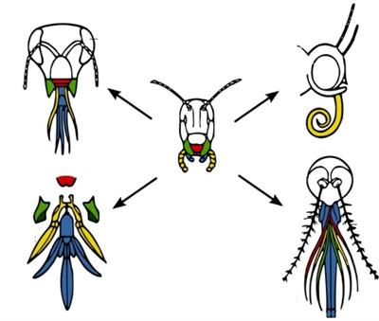
Идиоадаптации ротовых органов насекомых
Упрощение строения организмов при переходе в более простую среду обитания — дегенерация.
Примеры общей дегенерации:
- упрощение нервной системы и органов чувств у паразитических червей;
- редукция пищеварительной системы у ленточных червей;
- редукция головы у двустворчатых моллюсков;
- исчезновение крыльев у некоторых паразитических насекомых;
- редукция листьев у паразитических растений.

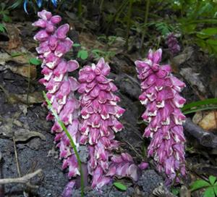
Растение-паразит петров крест

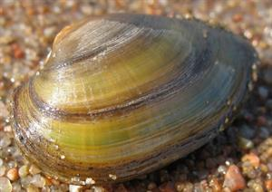
Двустворчатый моллюск беззубка
Биологический регресс — направление эволюции, характеризующееся понижением приспособленности систематической группы живых организмов к среде обитания и её постепенным вымиранием.
Критерии биологического регресса:
- снижение численности особей в систематических группах;
- сужение ареала;
- уменьшение числа таксонов (популяций, подвидов, видов и т. д.).
Виды, находящиеся в состоянии регресса, нуждаются в охране и занесены в Красную книгу. Это уссурийский тигр, бурый и гималайский медведи, чёрный аист, венерин башмачок, женьшень и многие другие.

7. Способы осуществления эволюции

Теория:
Эволюционные процессы могут осуществляться разными способами. К способам эволюции относят дивергенцию, конвергенцию и параллелизм.
Дивергенция — постепенное расхождение признаков у родственных организмов, обитающих в разных условиях.
В основе дивергенции лежит разделение вида на несколько новых видов в результате действия дизруптивного отбора. Различия между видами одной группы со временем углубляются, но общие признаки строения сохраняются. Сходство организмов свидетельствует об общем происхождении, а различия — о приспособлении к разным условиям.

Обрати внимание!
В результате дивергенции образуются гомологичные органы.
Примеры:
- разные подвиды вьюрков на Галапагосских островах;
- конечности наземных и водных млекопитающих;
- ротовые аппараты разных типов у насекомых;
- размеры и окраска цветков у покрытосеменных;
- разные типы плодов у покрытосеменных.

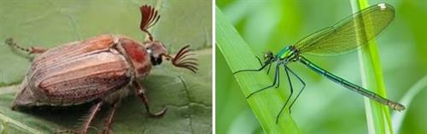
Разные крылья насекомых — пример дивергенции
Конвергенция — независимое развитие сходных признаков у неродственных групп организмов, обитающих в сходных условиях.
В основе конвергенции лежит отбор в одинаковых условиях среды обитания, в которую попадают группы организмов, не связанные родством. Происходит приспособление к сходным условиям и возникает внешнее сходство органов, а их существенные особенности не изменяются.

Обрати внимание!
В результате конвергенции образуются аналогичные органы.
Примеры:
- крылья у птиц, насекомых и рукокрылых;
- сходная форма тела у акул, ихтиозавров и дельфинов;
- роющие конечности крота и медведки;
- колючки кактусов (видоизменённые листья), белой акации (прилистники) и боярышника (видоизменённые побеги);
- жабры рыб и жабры личинок стрекоз.

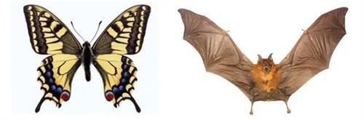
Сходство крыльев насекомых и рукокрылых — пример конвергенции
Параллелизм — процесс эволюционного развития в сходном направлении нескольких ранее дивергировавших групп.
Образуются сходные признаки у родственных групп.

Примеры:
- развитие саблезубости у кошачьих;
- появление ласт у китообразных и ластоногих;
- сходство млекопитающих тропических лесов, обитающих на разных континентах.

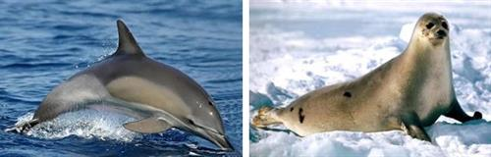
Ласты дельфина и тюленя — пример параллелизма

Вопросы: 1 и 2 и 3

